Sellye Város Önkormányzata
Ormánsági Területfejlesztési Önkormányzat Társulás
Ormánságfejlesztő Társulás

7960 Sellye, Dózsa u. 1.
Tel/Fax: 73/580-025, E-mail: sellyepaktum@freemail.hu

Felelős kiadó:
Nagy Attila
Polgármester

Szerkeszti:
Ignácz Brigitta, Vida Balázs, Patkó Tímea

Fotók:
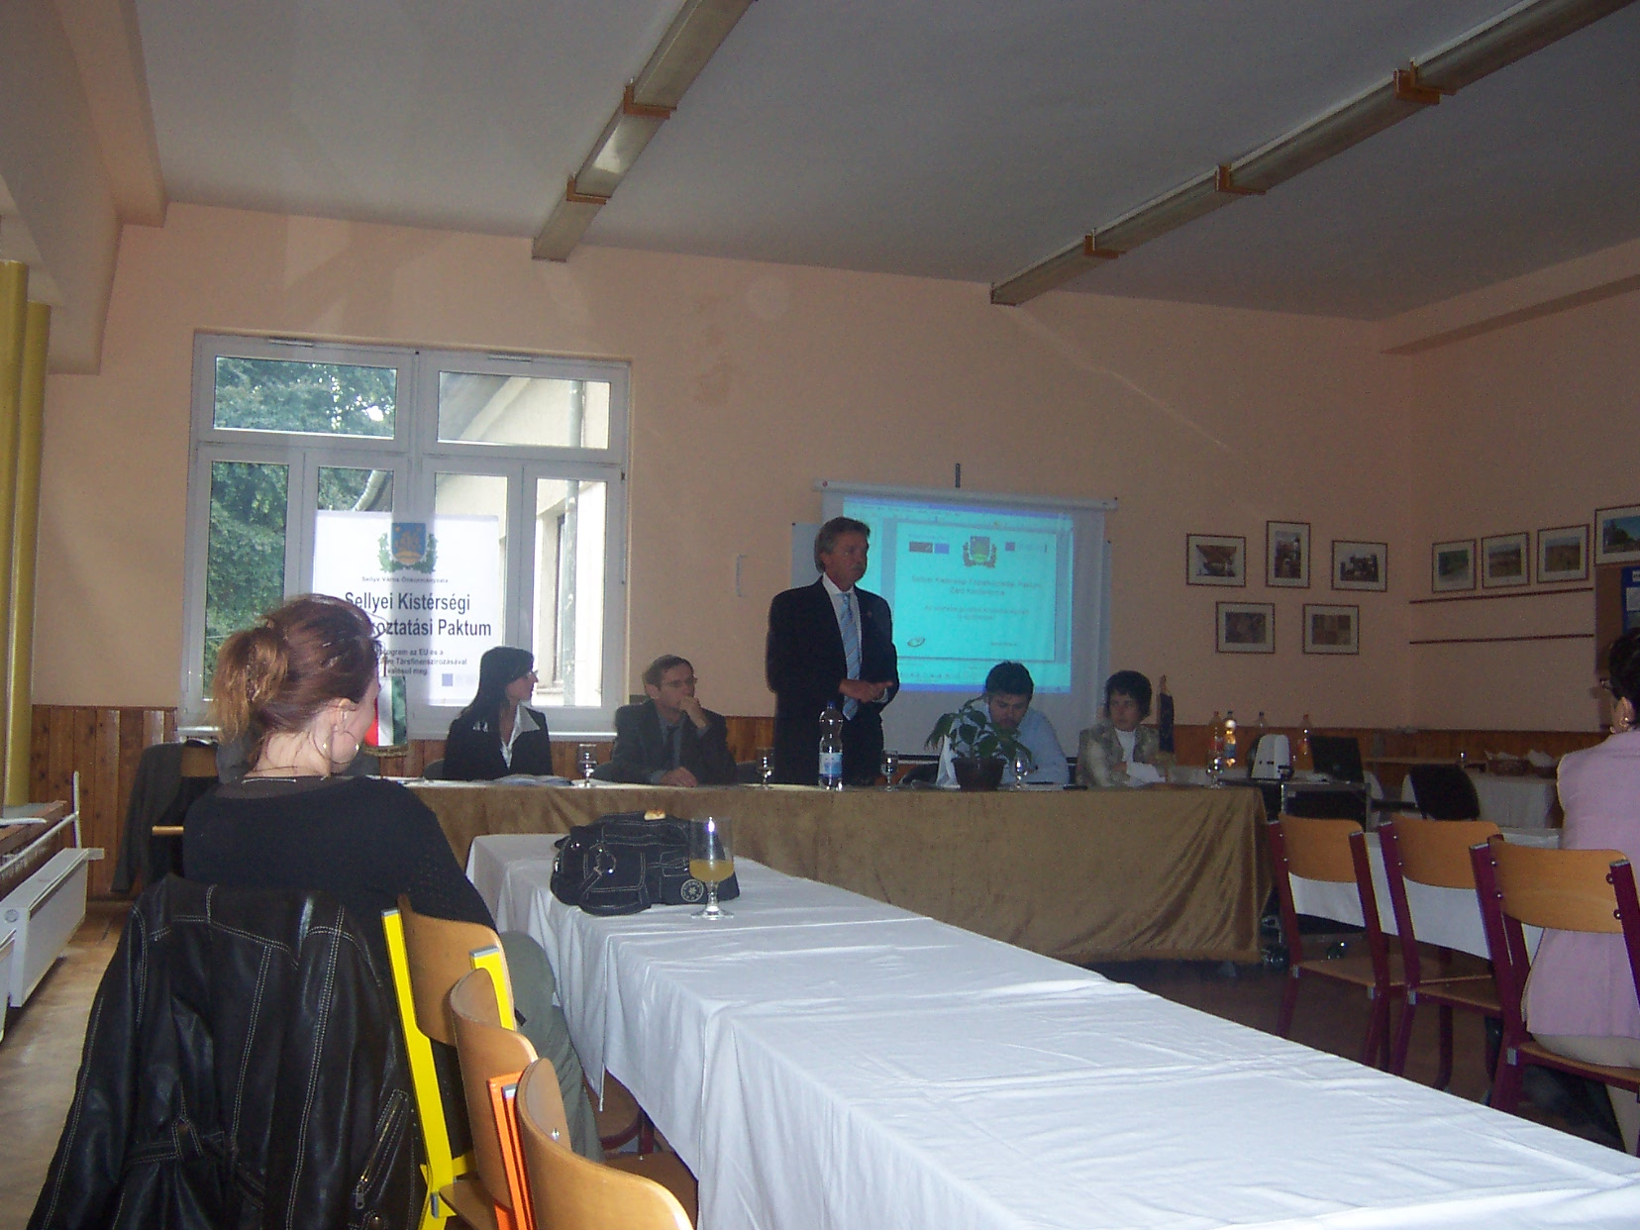

A lap az EU és a Magyar Állam támogatásával valósult meg
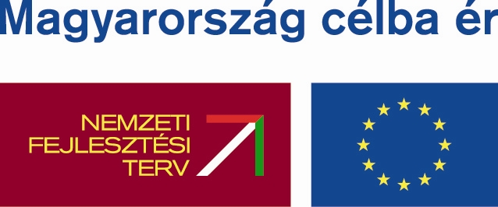 |   Sellye Város Önkormányzata | 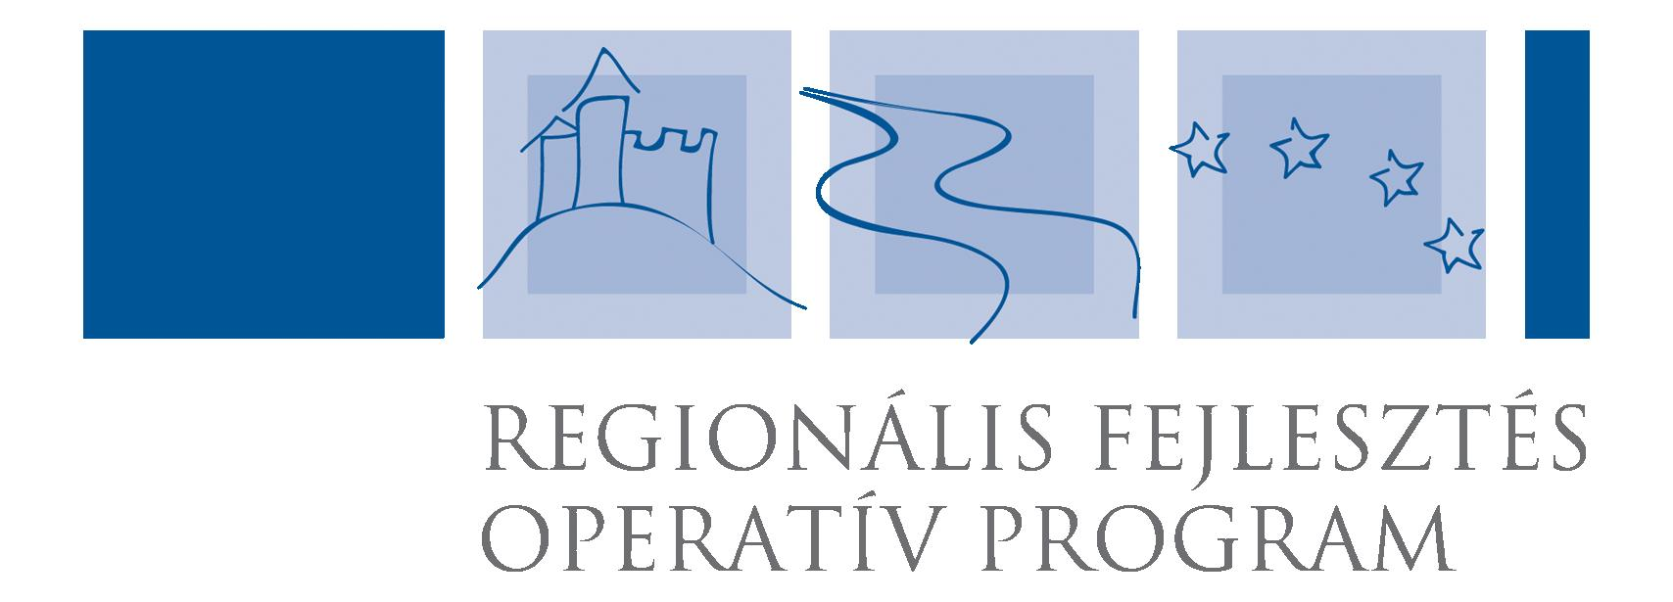  ROP 3.2.1

Sellye Város Önkormányzata
7960 Sellye, Dózsa Gy. u. 1.

A Sellyei Foglalkoztatási Paktum ingyenes kiadványa

II. évfolyam 9. Szám 2007. Szeptember
TARTALOM

Híreink
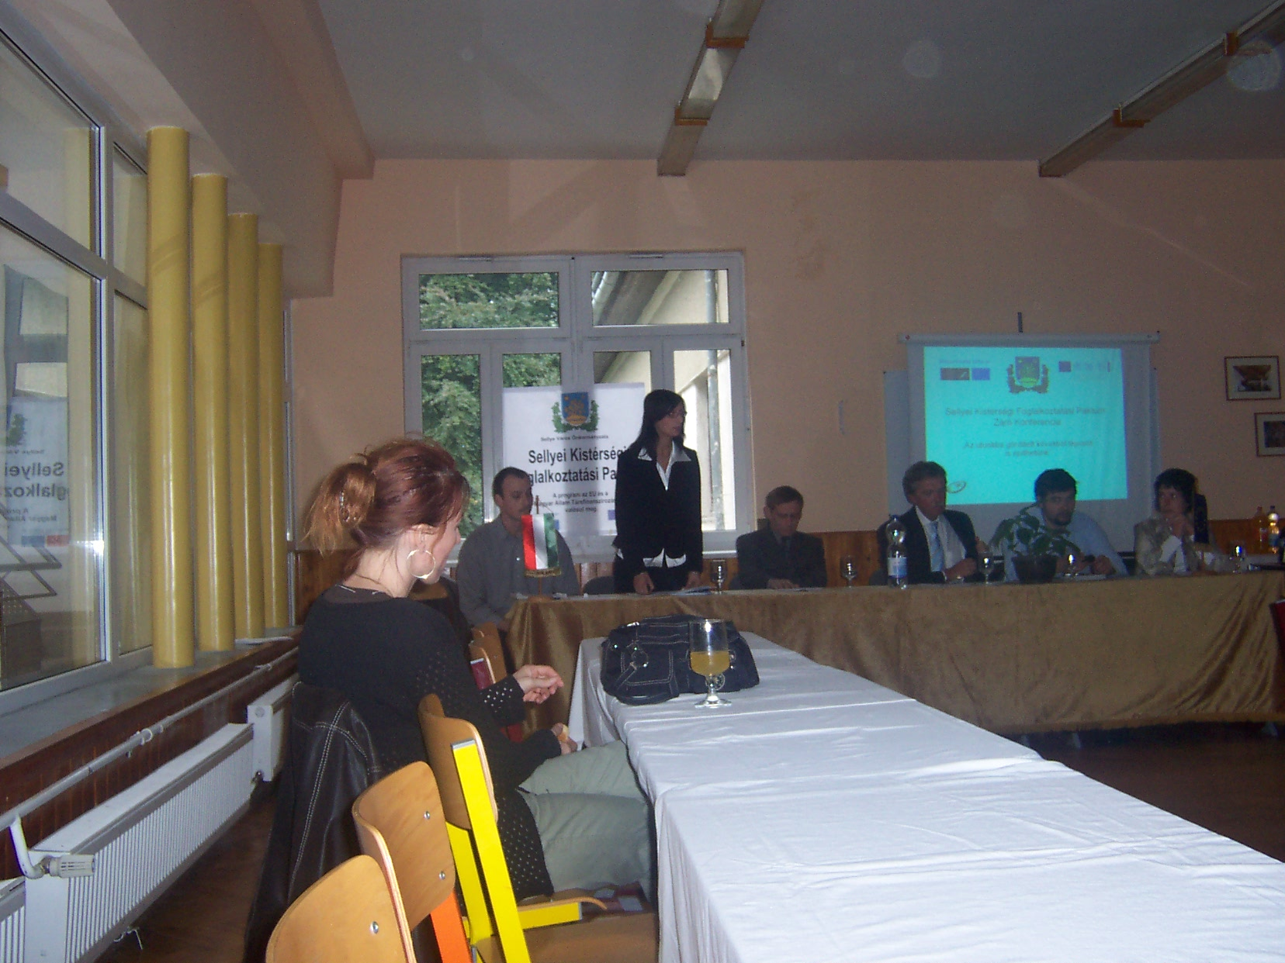

Állásajánlatok

Pályázati felhívások

Betekintő

Képzési lehetőségek

Hírek 1

Sellyei Kistérségi Foglalkoztatási Paktum

A projekt Sellye Város Önkormányzata pályázata révén valósult meg. A paktum aláírására 2007. augusztus 07-én került sor, az aláírók száma 39.
Az Irányító Csoport megalakulására 2007. szeptemberében kerül sor.
A paktum iroda működését Sellye Város Önkormányzata és az Ormánság Fejlesztő Társulás biztosítja.
Eredmények:
A paktum létrehozása, aláírása
10 db foglalkoztatási projekt megfogalmazása

Feladatok:
További 19 foglalkoztatás projekt kidolgozása, megvalósítása.
Azután követési időszakban összesen 60 fő részére munkahelyteremtés.

A Sellyei Kistérségi Foglalkoztatási Paktum Záró Konferencia

Tárgy: „Az utunkba gördített kövekből lépcsőt is építhetünk” Foglalkoztatási stratégia és foglalkoztatási paktum kötése az ormánsági Sellyei Kistérségben

A projekt időtartama: 2006. Január-2007. szeptember, (+5 év)
Célok:
A kistérség foglalkoztatási szintjének növelése és a munkanélküliség csökkentése. Partneri hálózat kialakítása, a paktum létrehozása, működési feltételek biztosítása és a szükséges dokumentumok elkészítése.
Hírek 10

Megvalósítás folyamatai:
1. Kommunikációs terv elkészítése
2. Workshopok, tájékoztatók
3. Helyzetelemzés
4. Együttműködési megállapodás aláírása
5. Foglalkoztatási Stratégia elkészítése
6. Munkaterv

Együttműködő Partnerek:
Összesen 39 aláíró
16 önkormányzat
8 civil szervezet
2 képző intézmény
3 kisebbségi önkormányzat
8 vállalkozó
Dél-Dunántúli Regionális Munkaügyi Központ, Sellyei Kirendeltség
Sellyei Kistérségi Többcélú Társulás

További működés: ( 5 év)
- Foglalkozatási projektek 29 db
- Projektben megteremtett munkahelyek száma 60 fő
- Foglalkoztatási Fórum (évente)
- Irányító Csoport ülések
- Paktum Iroda

9 Betekintő

Záró Konferencia programja

Helyszín: FVM Mezőgazdasági Szakképző Iskola, Sellye, Zrínyi M. u. 2.
Időpontja: 2007. szeptember 28. (Péntek) 10 ⁰⁰

A rendezvényt megnyitotta Dr. Fekete Zsolt Sellye Város alpolgármestere, majd Ignácz Brigitta moderálásával megkezdődtek
az előadások. Az első előadó Vida Balázs a paktum egyik projektmenedzsere számolt be a közel két évben végzett tevékenységekről és a jövőbeli működés módjáról.
Vida Balázs előadása után bemutatásra kerültek az irányító csoport tagjai, majd Dr. Kékes Ferenc a Dél-dunántúli Regionális Munkaügyi Központ főigazgató helyettese tartotta meg előadását a Dél-Dunántúli régióban lévő paktumokról, illetve a regionális paktum szervezéséről.
A záró konferencia következő előadója Bitáné Bíró Boglárka a Somogy Megyei Paktum munkatársa volt, aki a régió foglalkoztatási helyzetéről illetve a Somogy megyei paktum helyzetéről beszélt nekünk.
Mandelbaunn Norbert a Somogy megyei paktum iroda vezetője is szólt néhány szót a paktum működése során felmerülő nehézségekről és a régiós paktum létrehozásáról.
Majd az előadásokat követően Csonka Sándor a bogádmindszenti Kisebbségi Önkormányzat elnöke kérdést intézett az előadókhoz pontosan Vida Bálázshoz illetve, Kékes Ferenc úrhoz.
A kérdések megválaszolása után Fekete Zsolt megköszönte a jelenlévőknek a részvételt és zárta a rendezvényt.

Hírek 2

Ősszegzés, javaslatok
A régióban megvalósuló foglalkoztatási paktumok sokszínűek, különböző módon kezdeményeződtek (önkormányzat, munkaügyi szervezet, kistérség) helyi, kistérségi, illetve megyei léptékben valósulnak meg.
Széles körben kerestek és találtak a paktumok együttműködő partnerekre a civil szféra, a gazdálkodó szervezetek, az önkormányzatok, a különböző érdekképviseletek világából.
Működésük révén elmélyült együttműködések jöttek létre, javult a forráskoordináció, növekedett az új álláshelyek száma.
A paktumok eredményei és feladatai láthatóvá, egyben szükségszerűvé teszik az együttműködést, a jó tapasztalatok, eljárások átvételét, egyfajta szakmai műhelymunka keretében.
A szerződéses kötelezettségek miatt is, de a foglalkoztatási lehetőségek bővítésének kötelezettsége révén is a munkaügyi központnak, a kirendeltségeknek kiemelt feladata kell, hogy legyen a paktumok megvalósítása, új paktumok létrehozásának előmozdítása.

3 Képzési lehetőségek

1. Tanfolyam megnevezése: Melegburkoló
Képzés helye: PRKK
Kezdés időpontja: 2007.09.06.
Befejezés időpontja: 2008.04.29.
Feltétel: ált. isk.
Tanfolyam ügyintézője: Fábiánné Olgyai Erzsébet Tel: 72/552-210

2. Tanfolyam megnevezése: Kereskedő vállalkozó
Képzés helye: PRKK
Kezdés időpontja: 2007.09.07.
Befejezés időpontja: 2007.12.19.
Feltétel: szakmai végzettség
Tanfolyam ügyintézője: Kurdi Éva Tel: 72/552-21

3. Tanfolyam megnevezése: Élelmiszer- és vegyiárú eladó
Képzés helye: PRKK
Kezdés időpontja: 2007.09.10.
Befejezés időpontja: 2008.03.17.
Feltétel: ált. isk.
Tanfolyam ügyintézője: Kurdi Éva Tel: 72/552-210

4. Tanfolyam megnevezése: Pincér
Képzés helye: PRKK
Kezdés időpontja: 2007.09.05.
Befejezés időpontja: 2008.06.04.
Feltétel: 10 osztályos végzettség
Tanfolyam ügyintézője: Ács Béla Tel: 72/552-2

Pályázati felhívások 8

Kiíró: Oktatási és Kulturális Minisztérium

Érettségihez Útravaló Ösztöndíjprogram

Pályázhat:
Érettségit adó középiskolával tanulói jogviszonyban álló azon magyar vagy külföldi állampolgár, aki a 2007/2008. tanévben, érettségit adó képzésben 9-12. évfolyamon vagy nyelvi előkészítő évfolyamon 9-13. évfolyamon tanul.

A tanulót egy mentori feladatokat ellátó tanár segíti tanulmányai során és felkészíti a sikeres érettségire. A program során mind a mentor, mind a tanuló ösztöndíjban részesül a 2007/2008. tanévben.

A pályázat célja
A részt vevő tanulók támogatása a középiskola sikeres befejezése érdekében.

Tanulók ösztöndíja: 4500 Ft/hó 2 hónapra (2007. november-december), egy összegben utalva
Mentorok ösztöndíja: 4000 Ft/hó/tanuló 2 hónapra (2007. november-december), egy összegben utalva

7 Pályázati felhívások

Kiíró: Szociális és Munkaügyi Minisztérium; Magyarországi Cigányokért Közalapítvány

Ösztöndíj külföldi tudományos, művészeti felsőfokú intézményekben tanulmányokat folytató diákok részére

Pályázhat:
Külföldi tudományos, művészeti, felsőfokú intézményekben tanulmányokat folyató magyar állampolgárságú cigány fiatalok
Megpályázható támogatás mértéke egy tanévre vonatkozóan 150 000 Ft.

További információ: www.macika.hu, és a www.pafi.hu weboldalakon található.

Pályázati felhívások 4

Kiíró: Dél-dunántúli Regionális Fejlesztési Ügynökség Kht.

Az üzleti infrastruktúra (ipari parkok, inkubátorházak, barnamezős telephelyek) fejlesztésének támogatása

Pályázhat:
Az ipari parkok infrastruktúra és szolgáltatás fejlesztéseire pályázhatnak:
- gazdasági társaságok, szövetkezetek
- helyi önkormányzatok, önkormányzati társulások, valamint ezen szervezetek által létrehozott társulások
- egyesületek, köztestületek, közhasznú szervezetek
- alapítványok, közalapítványok

A támogatás alapvető célja a vállalkozások versenyképességének javítása, az ipar szerkezeti átalakulásának segítése a vállalatközi együttműködés javításával, a letelepült nagyvállalatoknak a magyar gazdaságba történő erőteljesebb integrációjával.

5 Pályázati felhívások

Kiíró: Gazdasági és Közlekedési Minisztérium

Kerékpárutak építésének/tervezésének támogatása

Pályázhat:
Helyi önkormányzatokról szóló 1990. évi LXV. törvény 1. § (1) bekezdése szerinti helyi önkormányzatok, a helyi önkormányzatok társulásairól és együttműködéséről szóló 1997. CXXXV. törvény szerinti önkormányzati társulások és a települési önkormányzatok többcélú kistérségi társulásáról szóló 2004. évi CVII. törvény szerinti többcélú kistérségi társulások vehetnek részt a döntéstől számított egy éven belül megvalósuló fejlesztéssel. Árvízvédelmi töltésen épülő kerékpárút esetében az illetékes Környezetvédelmi és Vízügyi Igazgatóság (KÖVIZIG) az önkormányzatokkal azonos feltételekkel pályázhat

Állásajánlatok 6

Munkavégzés hely | Munkakör
Pécs | Kőműves, ( érd. 30/947-5329 )
Pécs | Kézilány ( érd. 72/216-055 )
Pécs | Élelmezésvezető ( érd. 30/206-4159 )
Pécs | Gipszkartonszerelő ( érd. 70/394-279 )
Pécs | Takarító ( érd. 72/520-550 )
Pécs | Könnyvelő ( érd. 20/432-7055 )
Pécs | Üzletkötő ( érd. 30/616-0250 )
Siklós | Gazdasági vezető ( érd. 72/579-240 )
Pécs | Vendéglátó ( érd. 20/432-7055 )

Az állások a www.baranyajob.hu weboldalról származnak.

